PC11 Doc. 11.1
CONVENCIÓN SOBRE EL COMERCIO INTERNACIONAL DE ESPECIES
AMENAZADAS DE FAUNA Y FLORA SILVESTRES
____________
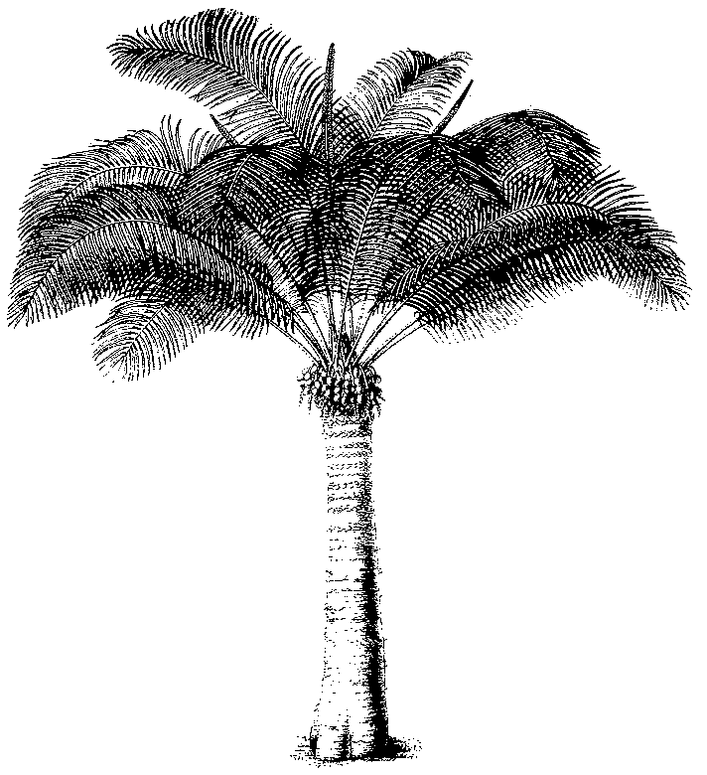
Undécima reunión del Comité de Flora
Langkawi (Malasia), 3-7 de septiembre de 2001
Comercio significativo de plantas
Problemas e incongruencias en la Resolución Conf. 9.8 (Rev.)
y la Decisión 11.117
1. El documento que figura en el Anexo (AC17 Doc. 7.4) fue preparado por el Fondo Africano de Recursos, en virtud de un contrato con la Secretaría, ya que el Comité de Fauna detectó algunas incoherencias con las disposiciones contenidas en la Decisión 11.106, dirigida al Comité de Fauna.
2. Sin embargo, la Decisión 11.117 dirigida al Comité de Flora es idéntica a la Decisión 11.106 (salvo que se refiere al Comité de Flora y no al Comité de Fauna), por lo que correspondería que el Comité de Flora examinara detenidamente el documento.
3. Las Decisiones 11.107, 11.108, 11.109 (véase el párrafo 2 en el Anexo) están dirigidas al Comité de Fauna. En la 11a. reunión de la Conferencia de las Partes (Gigiri, abril de 2000), dichas decisiones no fueron enmendadas para poder ser también aplicables al Comité de Flora.
4. La Secretaría informará verbalmente al Comité de Flora, en su 11a. reunión, sobre las conclusiones de la 17a. reunión del Comité de Fauna relativas a las enmiendas propuestas en el Anexo 1 al presente documento.

